Lapp mit neuen Steckern, Konfektionen und Kabeln auf der SPS IPC Drives

Kontaktfreudige Neuheiten
Stuttgart, 22. November 2016

Flexibilität, Anwenderfreundlichkeit und Robustheit sind entscheidende Kriterien für industrielle Verbindungslösungen. Entsprechend spiegeln sich diese Themen auch am Stand der Lapp Gruppe auf der Messe SPS IPC Drives in Nürnberg. Vom 22. bis 24. November zeigt der Technologieführer für integrierte Verbindungslösungen in Halle 6, Stand 258 insbesondere das neu entwickelte modulare Steckersystem EPIC MH, das Anwender aus den unterschiedlichsten Branchen beliebig mit Steckermodulen für Energie, Signale und Daten bestücken können, und das auch mit dem Marktstandard steckbar ist. Neue Stecker gibt es auch für die Servokonfektionen der ÖLFLEX CONNECT SERVO Familie, hier für die neue Reglergeneration von Siemens sowie für Antriebe von Fanuc. Bei den optischen Verkabelungssystemen der HITRONIC-Familie stellt Lapp sein Portfolio an kundenspezifischen Konfektionslösungen mit dem Schwerpunkt auf Industrie-Anwendungen neu auf. Außerdem präsentiert Lapp hochdynamische Schleppkettenleitungen und robuste Sensor-Aktor-Leitungen sowie erstmalig in der Kabelindustrie antistatische Leitungen.

Neues modulares All-in-One Steckersystem EPIC® MH
Mit dem EPIC MH System stellt Lapp eine Reihe modularer Stecker mit Multirahmen vor, die beliebige Steckermodule für Energie, Signale und Daten aufnehmen. Durch die gemischte Bestückung ist das System sehr vielseitig einsetzbar, außerdem ist es kompatibel mit dem Marktstandard. Das EPIC MH System eignet sich daher für eine Vielzahl von Anwendungen, unter anderem für die Robotertechnik, in Schaltschränken, in Anlagen für erneuerbare Energien oder im Maschinenbau. Interessant ist das System auch für Schienenfahrzeuge. Es ist geprüft nach EN 45545-2, Anforderungssatz R22 und R23 und erfüllt das Gefahrenniveau HL1, HL2 und HL3. Das EPIC® MH System ist lieferbar ab Januar 2017.

Weitere Stecker für ÖLFLEX CONNECT SERVO
Wichtiger Pfeiler der Strategie der Lapp Gruppe ist ÖLFLEX CONNECT SERVO. Bei diesen Servokonfektionen werden Kabel und Stecker teilautomatisch verbunden, was Vorteile bei Qualität und Abschirmwirkung hat. „Der Bedarf an Systemlösungen nimmt zu, wir bauen deshalb unsere ÖLFLEX CONNECT Initiative weiter aus“, so Georg Stawowy, Vorstand und CTO der Lapp Holding AG. Zur SPS nimmt Lapp zwei weitere Varianten ins Programm:
Auf der Antriebsseite gibt es nach den Standards von Siemens, SEW und Rockwell nun auch einen Stecker für Antriebe von Fanuc. Er wird aus zwei unterschiedlichen Kunststoffen erst umgossen und dann final umspritzt, was eine kleinere Bauform und höhere Dichtheit ermöglicht. Die Dichtung fürs Kabel ist integriert, man kann sie also beim Montieren nicht verlieren, Schrauben ohnehin nicht. Zusammen mit dünnen Kabeln von Lapp erlaubt das platzsparende Konfektionen mit kleineren Biegeradien besonders für kompakte Maschinen.
Auf der Seite der Steuerung gibt es von Lapp nun den EPIC Motion Control, einen Stecker für die neue Reglergeneration im Booksize-Format von Siemens. Damit ist Lapp der einzige Hersteller, der eine kosteneffiziente Alternative zu Siemens anbietet. Technisch ist der Stecker State of the Art: Die Kontakte werden bei ÖLFLEX CONNECT SERVO teilautomatisiert gecrimpt, was eine sehr haltbare Verbindung schafft, gasdicht ist und somit Oxidation am Kontakt verhindert.

Kundenspezifische HITRONIC Lichtwellenleiter-Konfektionen
Das ÖLFLEX CONNECT Portfolio umfasst nicht nur kupferbasierte Konfektionen, sondern auch Lichtwellenleiter. Zur SPS komplettiert Lapp das Programm einsatzfertiger Konfektionen mit HITRONIC Lichtwellenleitern für den Industrie- und Officeeinsatz. Anwender können auf Basis des HITRONIC auf ihre Bedürfnisse angepasste LWL-Streckenkonfektionen definieren und sich so die bei Glasfaserkabeln aufwendige Spleiß-, Anschluß- und Verlegetechnik ersparen.

Highend-Industriekabel ÖLFLEX CHAIN 90 P/CP
Die neue ÖLFLEX CHAIN 90 P/CP aus der Extended Line Performance-Klasse von Lapp ist für den Einsatz in dauerbewegten Schleppketten gedacht. Dazu hat die Leitung verlängerte Instandhaltungsintervalle, einen hochabriebfesten und kerbzähen PUR-Außenmantel und eine kälteflexible Spezialaderisolation aus TPE. Sie ist gleichermaßen für den Einsatz drinnen wie draußen geeignet – etwa in Industrieantrieben aber auch in Windkraftanlagen oder Elektroautos, wo beengte Platzverhältnisse kleine Biegeradien erfordern. Sie ist extrem beständig gegen mineralölbasierte Schmiermittel, UV- und witterungsbeständig, halogenfrei und hoch flammwidrig. Obendrein ist die ÖLFLEX CHAIN 90 P/CP UL/cUL-zertifiziert, also für den Einsatz in Nordamerika zugelassen, nicht zuletzt dank der erhöhten Betriebsspannung von 1.000 Volt. Die Leitung gibt es in ungeschirmter (P) oder geschirmter (CP) Ausführung.

UNITRONIC ROBUST S/A für die Sensor-/Aktor-Verkabelung
Ebenfalls hart im Nehmen ist die neue Sensorleitung UNITRONIC ROBUST S/A – eine Leitung zur Signalübertragung von Sensoren und Aktoren. Sie erweitert die ROBUST Familie von Lapp, die bereits Steuer-, Ethernet- und Busleitungen umfasst. Die ROBUST-Leitungen von Lapp spielen ihre Stärken in der Lebensmittelindustrie aus, aber auch in nasser Umgebung und bei Outdoor-Anwendungen sowie in Bereichen, wo sie Reinigungsmitteln oder Bioölen ausgesetzt sind. Der Mantel trotzt kaltem und heißem Wasser und nimmt wenig Feuchtigkeit auf. Der Temperaturbereich umfasst -50 bis +90°C bei fester Verlegung und -40 bis +90°C in bewegten Anwendungen.

Antistatische Leitungen nach TRGS 727
Ein Leckerbissen am Lapp-Stand – und eine Neuheit in der Kabelindustrie – sind antistatische Leitungen. Sie sorgen für mehr Sicherheit an Orten, wo Funken in Folge statischer Aufladungen zur Katastrophe führen können, etwa auf Ölbohrplattformen, in Raffinerien aber auch bei der Verarbeitung von Holz oder Mehl. Um diese Gefahr zu bannen, hat Lapp eine Versorgungsleitung mit einem antistatischen Mantel entwickelt. Sie kommt bereits auf Ölbohrplattformen des norwegischen Dienstleisters Aker Solutions zum Einsatz. Der Mantel besteht aus einem Kunststoff mit einem Additiv, das die Leitfähigkeit erhöht. Die genaue Zusammensetzung und das Herstellverfahren des Mantelmaterials sind patentgeschützt. Die Lapp Gruppe ist weltweit der erste Hersteller, der solche antistatischen Kabel anbietet. Auf Nachfrage kann Lapp weitere Kabeltypen mit dieser Eigenschaft herstellen.

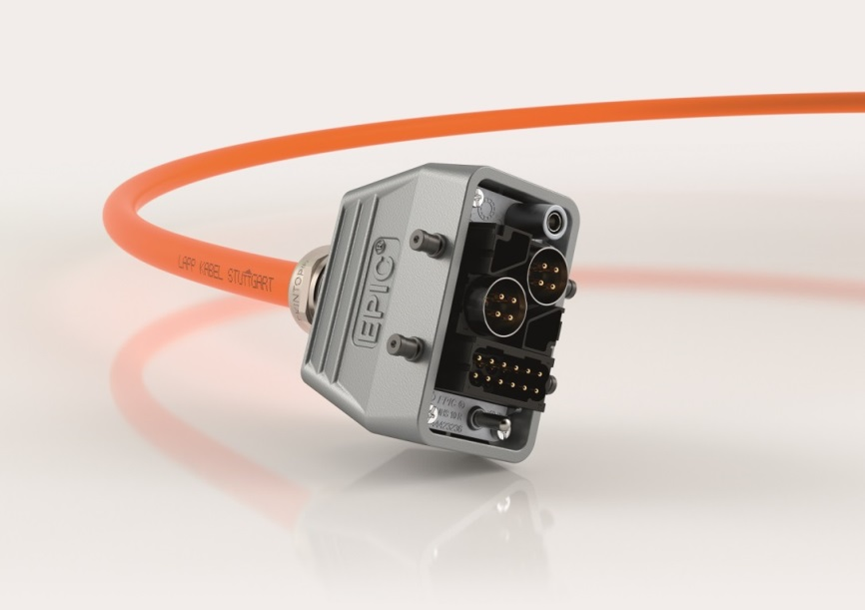
Die Stecker des EPIC MH Systems sind sehr vielseitig einsetzbar und mit dem Marktstandard steckbar.

Das Bild in druckfähiger Qualität finden Sie hier

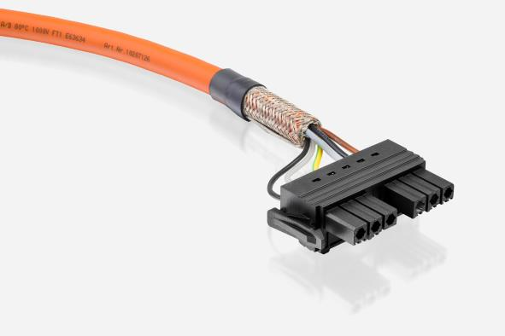
Als einziger unabhängiger Hersteller hat Lapp mit dem EPIC Motion Control einen Stecker im Programm, der eigens für die neue Reglergeneration im Booksize-Format von Siemens entwickelt wurde.

Das Bild in druckfähiger Qualität finden Sie hier

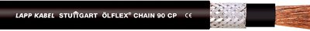
Die neue ÖLFLEX CHAIN 90 P/CP gehört zur Extended Line Performance-Klasse von Lapp und ist für Anwender gedacht, die höchste Ansprüche beim Einsatz in dauerbewegten Schleppketten haben

Das Bild in druckfähiger Qualität finden Sie hier

Die UNITRONIC ROBUST S/A erweitert die ROBUST Familie von Lapp, die bereits Steuer-, Ethernet- und Busleitungen umfasst. Die ROBUST-Leitungen von Lapp spielen ihre Stärken zum Beispiel in der Lebensmittelindustrie aus.
Das Bild in druckfähiger Qualität finden Sie hier

www.lappkabel.de/presse

Über die Lapp Gruppe:
Die Lapp Gruppe mit Sitz in Stuttgart ist einer der führenden Anbieter von integrierten Lösungen und Markenprodukten im Bereich der Kabel- und Verbindungstechnologie. Zum Portfolio der Gruppe gehören Kabel und hochflexible Leitungen, Industriesteckverbinder und Verschraubungstechnik, kundenindividuelle Konfektionslösungen, Automatisierungstechnik und Robotiklösungen für Industrie 4.0 und die Smart Factory. Der Kernmarkt der Lapp Gruppe ist der Maschinen- und Anlagenbau. Weitere wichtige Absatzmärkte sind die Lebensmittel-, Energie-, Mobilitäts- und die Life Science Industrie.

Die Unternehmensgruppe wurde 1959 gegründet und befindet sich vollständig in Familienbesitz. Im Geschäftsjahr 2014/15 erwirtschaftete sie einen konsolidierten Umsatz von 886 Mio. Euro. Lapp beschäftigt weltweit rund 3.300 Mitarbeiter, verfügt über 17 Fertigungsstandorte und mehr als 39 internationale Vertriebsgesellschaften und arbeitet mit Partnerunternehmen in weiteren 100 Ländern.

